ENVOL 2021 - VIN NATURE - Vin de France -
sélectionnée dans le GLOUGUIDE 6

Cette cuvée est le reflet de « Mon jardin de vignes » : produit de terroir en piémont de la montagne noire, élaboré le plus naturellement possible au cœur d’une biodiversité préservée. Les vignes sont conduites selon les principes de la biodynamie depuis 2020, manuellement, sans irrigation, en enherbement spontané permanent ou semé.
Cépage majoritaire de vieux carignan, ainsi que grenache et mourvèdre. Vendanges manuelles. Macération douce pendant 1 mois. Vin non collé ni filtré, sans aucun intrant (SO2 tot <25mg/l).
Garde potentielle : 5 ans à T° < 20°C. Accords : grillades, viandes en sauce, plats épicés. T° de service 16°C à 18°C. Un léger dépôt en bouteille est naturel.

750ml – 14% vol – L21-1 PRIX TTC : 12 €

ENVOL 2022 – IGP OC
sélectionnée dans le guide La tulipe rouge LR 2025

Cette cuvée est le reflet de « Mon jardin de vignes » : produit de terroir en piémont de la montagne noire, élaboré le plus naturellement possible au cœur d’une biodiversité préservée. Les vignes sont conduites selon les principes de la biodynamie depuis 2020, manuellement, sans irrigation, en enherbement spontané permanent ou semé.
Cépage majoritaire de vieux carignan, ainsi que grenache et mourvèdre. Vendanges manuelles. Macération douce pendant 1 mois. Vin non collé ni filtré, sans aucun intrant hormis des sulfites.
Garde potentielle : 5 ans à T° < 20°C. Accords : grillades, viandes en sauce, plats épicés. T° de service 16°C à 18°C. Un léger dépôt en bouteille est naturel.

750ml – 14.5% vol – L22-1 PRIX TTC : 12 €

SOIF DE VIN 2023
IGP OC - CINSAULT - VIN NATURE

Soif de vin est une cuvée élaborée le plus naturellement possible. Senteurs et saveurs de fruits rouges et d’épices, tanins souples procurent un plaisir immédiat invitant à la dégustation.
Parcelle en coteaux conduite selon les principes de la biodynamie depuis 2021. Vendanges manuelles. Macération douce pendant 1 mois. Vin non collé ni filtré, sans aucun intrant (SO2 tot < 25mg/l).
Garde potentielle : 5 ans à T° < 20°c. Accords : charcuterie, plats épicés, grillades. T° service conseillée 16°C. Un léger dépôt en bouteille est naturel.

750ml – 15% vol – L23-2 PRIX TTC : 12 €

SOLAIR 2023
IGP OC - CARIGNAN - VIN NATURE
sélectionnée dans le guide hachette 2025

Solair est une cuvée élaborée le plus naturellement possible, récoltée tôt et macérée modérément pour préserver fraîcheur et fruité procurant un plaisir immédiat.
Parcelle non irriguée de vieux carignan située à Calamiac à 250m d’altitude, conduite selon les principes de la biodynamie depuis 2020.
Vendanges manuelles. Vin non collé ni filtré, sans aucun intrant (SO2 tot < 25mg/l).
Garde potentielle : 5 ans à T° < 20°c. Accords : salades, charcuterie, grillades. T° service conseillée 16°C. Un léger dépôt en bouteille est naturel.

750ml – 14% vol – Produit de France – L23-4 PRIX TTC : 14 €

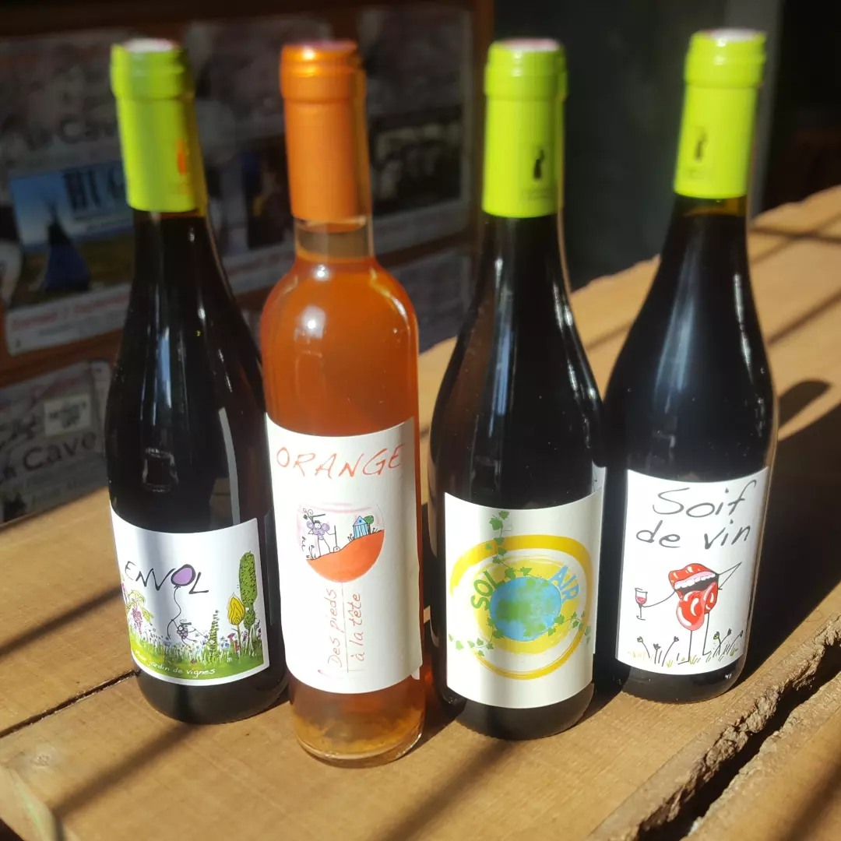

Vignoble de 2 ha sur le terroir du cru Minervois la Livinière.
Certifé BIO et label Demeter en 2023.

Patrick MODERC vigneron.
6 chemin des vignerons – 34210 SIRAN.

+33(0)6-10-32-47-68
monjardindevignes@gmail.com
www.facebook.com/jardindevignes
www.instagram.com/mon_jardin_de_vignes

ENVOL 2023 – IGP OC

Cette cuvée est le reflet de « Mon jardin de vignes » : produit de terroir en piémont de la montagne noire, élaboré le plus naturellement possible au cœur d’une biodiversité préservée. Les vignes sont conduites selon les principes de la biodynamie depuis 2020, manuellement, sans irrigation, en enherbement spontané permanent ou semé.
Cépage vieux carignan et mourvèdre. Vendanges manuelles. Macération douce pendant 1 mois. Vin non collé ni filtré.
Garde potentielle : 5 ans à T° < 20°C. Accords : grillades, viandes en sauce, plats épicés. T° de service 16°C à 18°C. Un léger dépôt en bouteille est naturel.

750ml – 14.5% vol – L23-1 PRIX TTC : 12 €

ORANGE des pieds à la tête 2023 - Vin de France -
VIN NATURE

Vieilles vignes en altitude (250m) de grenache gris et blanc conduites depuis 2020 selon les principes de la biodynamie.
Vendanges manuelles. Macération douce pendant 1 mois. Vin non collé ni filtré, sans aucun intrant (So2 tot < 25mg/l). Un léger trouble et/ou dépôt en bouteille est naturel.
Garde potentielle : 3 ans à T < 20°c. Accords : plats épicés, poissons, huitres, fromages (bleu, vieilles tomes), salades, melon,...
T° service conseillée 10 à 12°C.

500ml – 13% vol – L23-3 PRIX TTC : 10 €

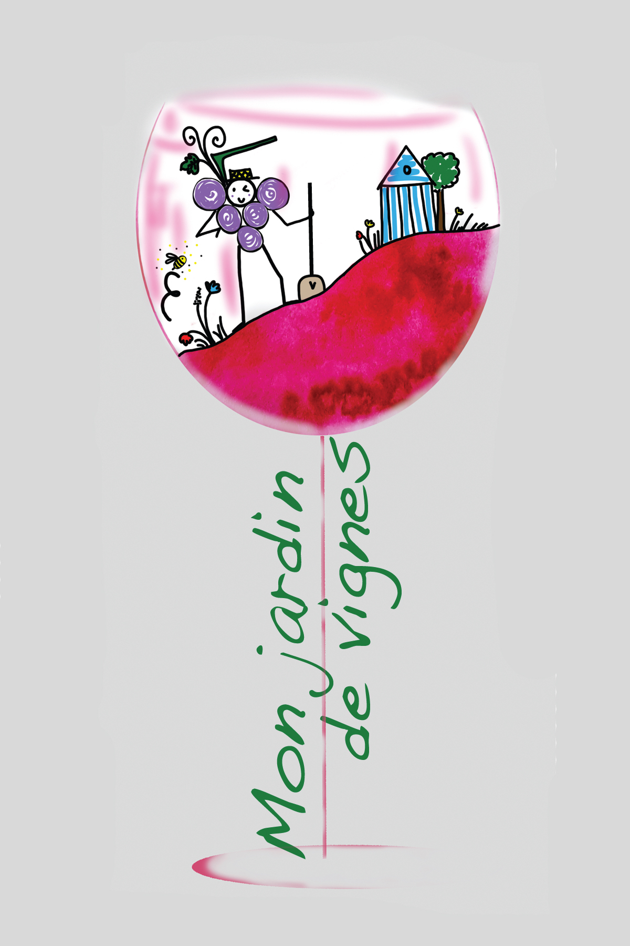
Mon
jardin
de vignes

